Ausschreibungstext
EW-VH

EW-VH

PRODUKTBESCHREIBUNG / VERWENDUNG
CE-zertifizierte, starre, einwandige, rußbrandbeständige Verbindungsstücke Fabrikat Jeremias EW-VH. Verbindungsleitung aus industriell gefertigten, einwandigen Elementen für trocken betriebene von Regelfeuerstätten für Öl, Gas oder Kaminöfen/ Festbrennstofffeuerstätten zum Schornstein/ Abgasanlage.
Die Produktion wird durch ein unabhängiges, akkreditiertes Prüfinstitut fremdüberwacht, mittels Eigenüberwachung wird die Einhaltung gleich bleibender Güte gesichert.
Elemente aus hochlegiertem, austenitischem Edelstahl der Werkstoffnummer 1.4404, Materialstärke der Längenelemente 0,5 mm/ der Formteile 0,6 mm.
Längsnähte unter WIG schutzgasgeschweißt ohne Zusatz.
Die Materialstärke bietet optimale Sicherheit gegen Knicken und Verbeulen. Eingezogene Steckverbindung, ohne Klemmbänder.

ANWENDUNG
Verbindungsstück für trockene Betriebsweise im Unterdruck.
Die Verbindungsleitung EW-VH ist geeignet für den Anschluss von Regelfeuerstätten für Öl, Gas oder Festbrennstoffe (naturbelassenes Holz, Koks, Torf, Kohle (ausgenommen Anthrazitkohle)).
Maximale Betriebstemperatur 400°C, im Ausbrennversuch bei einer Temperatur von 1000°C geprüft.

ZULASSUNG
CE-Zertifikatsnummer 0036 CPR 9174 076
0.1 Starre Verbindungsstücke (bis max. 400°C Abgastemperatur/ Unterdruck N1/ trockene Betriebsweise D) EN 1856-2 T400-N1-D-V2-L50050-G400M (ohne Strahlungsschutz)
EN 1856-2 T400-N1-D-V2-L50050-G300 (mit Strahlungsschutz)

WANDSTÄRKE / MATERIAL
Längenelemente 0,5 mm/ Formteile 0,6 mm, W.1.4404 (Oberfläche: IIID Hochglanz Standard) Querschnitt: rund

DURCHMESSERBEREICH
Ø 110 mm - Ø 180 mm

EINBAU
Der Einbau erfolgt fachmännisch entsprechend der Montageanleitung, insbesondere der DIN V 18160-1, sowie der geltenden LBauO, FeuVo, den einschlägigen DIN-Normen und allen weiteren bau- und sicherheitsrechtlichen Vorschriften. Der erforderliche Querschnitt ist nach DIN EN 13384-1 zu bestimmen und vom ausführenden Fachunternehmen zu überprüfen.

ABSTIMMUNG
Vor der Montage ist die Ausführung der Anlage mit dem/ der zuständigen bevollmächtigten Bezirksschornsteinfeger/in abzuklären.

1

System
System
EW-VH

EW-VH

BESCHREIBUNG
Verbindungsleitung in Hochglanz für alle Regelfeuerstätten im Unterdruckbetrieb und trockener Betriebsweise

MATERIAL
1.4404 (316L)

OBERFLÄCHE
Hochglanz
Weitere auf Anfrage

WANDSTÄRKE
Längenelemente 0,5 mm
Formteile 0,6 mm

INNENDURCHMESSER
110 - 180 mm
Weitere auf Anfrage

VERBINDUNG
Eingezogene Steckverbindung

BESTELLCODE
Der Artikelcode für Ihre Bestellung ergibt sich aus: Artikelcode
+ Ø (Bsp: VH0602110). Abweichungen entnehmen Sie bitte dem jeweiligen Code.

EIGENSCHAFTEN

- Edles Design

- Keine Klemmbänder nötig

EINSATZBEREICHE

- Regelfeuerstätten für Öl, Gas, Festbrennstoffe (naturbelassenes Holz, Koks, Torf, Kohle*)

* ausgenommen Anthrazitkohle aus Ibbenbüren

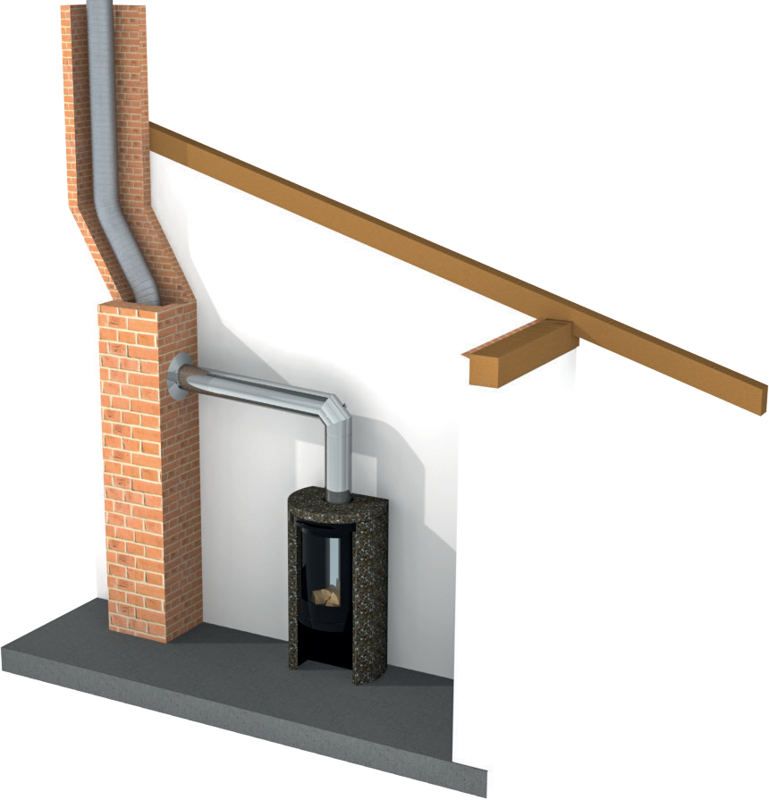
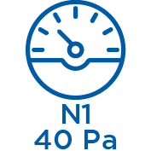
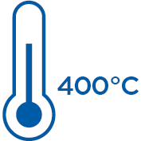
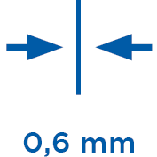

CE-ZERTIFIKATSNUMMER
0036 CPR 9174 076

CE-KLASSIFIZIERUNGEN NACH DIN EN 1856 - 2
T400 - N1 - D - V2 - L50050 - G400M (ohne Strahlungsschutz) T400 - N1 - D - V2 - L50050 - G300 (mit Strahlungsschutz)

2

